关于“正大杯”第十三届全国大学生市场调查与分析大赛 暨第三届海峡两岸暨港澳大学生市调大赛 大陆地区选拔赛的通知

由中国商业统计学会主办的“正大杯”第十三届全国大学生市调大赛开始报名。现将大赛有关事宜通知如下：
1、大赛简介
第十三届全国大学生市场调查与分析大赛于2022年9月30日正式启动。
“正大杯”全国大学生市场调查与分析大赛是由教育部高等学校统计学类专业教学指导委员会与中国商业统计学会共同主办的全国性市场调查大赛。该大赛创办于 2010 年，现已成功举办12届，累计有4500多校(次)、55 万多人参赛，连续四年纳入《全国普通高校学科竞赛榜单》，是统计领域的全国性竞赛项目，也是海峡两岸暨港澳学术引领、政府支持、企业认可、高校师生积极参与的多方协同育人平台。
2、参赛对象
北京理工大学本科生、研究生均可报名参赛，专业不限。
3、竞赛形式与要求
（1）第一阶段：知识赛（个人赛；本科生参与；研究生不参与）
采取理论知识网考方式，个人知识赛合格的选手自行组队参加实践赛。
（2）第二阶段：实践赛（团队赛；本科生团队和研究生团队参与）
每个团队由3-5名选手组成，分为校赛、企业命题赛、省赛和全国总决赛。
注：个人知识赛需缴费30元/人。研究生不参加知识赛，无需缴费，直接组队参加实践赛。实践赛中，本科生团队只由本科生组成，研究生团队只由研究生组成。
3、竞赛流程
- 知识赛，拟于2022年11月1日至11月25日举行（10月20日-10月 31日在线模拟），每个考生可根据自身情况任选一次或二次考试。通过率取本校实际参加网考人数的70%，网考成绩60分及以上的全部通过。
- 校赛，2023年3月30日前完成，每个团队由3-5名学生，1-3名指导教师组成。
（3）企业命题赛，2023年4月15日前完成，参赛团队于 2023 年4 月5日 12：00前向大赛组委会提交参赛报告和相关附件。
（4）省赛，本科生组由首都经济贸易大学承办省赛，拟于2023年4月30日前完成。研究生组由北京物资学院承办省赛，拟于2023年4月20日前完成。
（5）全国总决赛（第三届海峡两岸暨港澳大学生市调大赛大陆地区选拔赛），由全国大赛组委会与总决赛承办校共同组织完成。
本科生组，于2023年5月底在天津财经大学（天津）举行。
研究生组，于2023年5月中旬在南昌大学（南昌）举行。
（6）第三届海峡两岸暨港澳大学生市调大赛总决赛，拟于2023年8月下旬举行。

- 报名方式

进入中国商业统计学会官网：http://www.china-cssc.org/,点击学生参赛报名，如实填报并提交。报名截止时间：2022年10月30日24点。

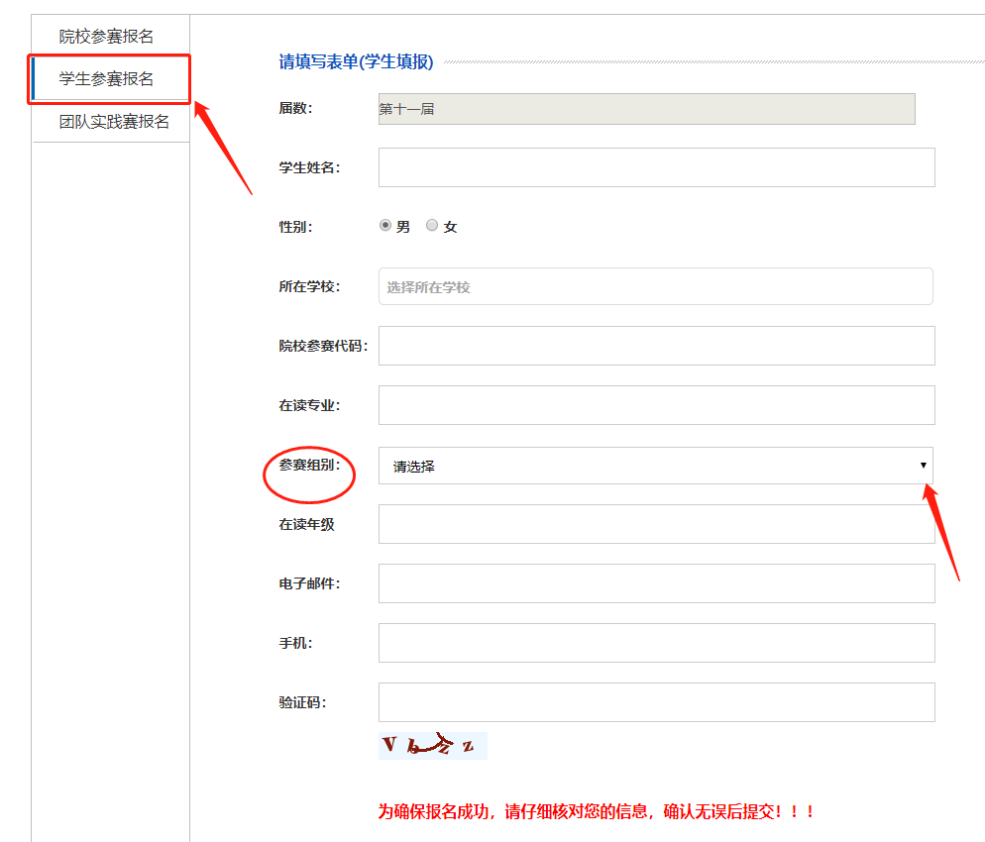
注：（1）院校参赛代码（共18位）：
【本科组】---院校名【北京理工大学】---参赛编码【202210191151231917】

【研究生组】---院校名【北京理工大学研究生】---参赛编码【202210191153264307】

（2）参赛学生务必选择好自己所在的参赛组别，否则视为无效信息。

（3）本科学生登录网考系统时，需要输入本人手机号码和手机接收到的短信验证码才能进入网考页面，因此，报名时填报的手机号码一定要填本人现在正常使用的号码。
- 奖励办法
- 知识赛通过的选手可自愿申请中国商业统计学会颁发的全国市场调查与分析专业技能（CRA）证书。90分及以上选手及所在学校将上大赛官网荣誉榜单。
- 企业命题赛优秀作品由命题企业和大赛组委会共同颁发优秀论文荣誉证书。
- 省赛和全国赛总决赛设一等奖、二等奖和三等奖，赛后颁发荣誉证书。全国总决赛设奖金12万元。
- 全国总决赛胜出的优秀团队，将参加2023年8月下旬举行的第二届海峡两岸暨港澳大学生市调大赛总决赛。总决赛设冠军、亚军和季军，分别设有奖杯和奖金。
6、联系方式
报名完成后请务必加入全国北京理工大学市调大赛校赛对应QQ群，关于该竞赛的后续通知和咨询等竞赛相关事宜将在群公告发布：
联系邮箱：bit_sdds@163.com


